Муниципальное бюджетное дошкольное образовательное учреждение «Детский сад № 24»

Исследовательский проект
«Как живут космонавты на космическом корабле в условиях невесомости»

Исполнитель: Ахаимов Максим, 7 лет.
Руководитель: Грабаренко Алена Владимировна

Г.Бийск
Проблема: В детском саду мы много говорили о космосе, космических кораблях. Я узнал о том, что такое невесомость. У меня возник вопрос «Как живут космонавты на космическом корабле в условиях невесомости?»
Цель: перед собой я поставил цель, узнать о том, как живут космонавты в условиях невесомости.
Задачи: 1. Спросить у взрослых ответ на этот вопрос
2. Найти ответ в сети интернет и книгах
3. Нарисовать космонавта в космическом корабле
Гипотеза: Я думаю, что космонавты живут в специальной одежде, едят еду с помощью приспособлений, спят в каких то закрытых кроватях.

С воспитателем Аленой Владимировной мы прочитали о том, что космонавты словно плавают по кораблю. Могут даже кувыркаться в воздухе или пройти по потолку.
Но все же невесомость делает очень трудными многие обычные вещи. Спать можно только пристегнувшись к кровати. Ни один предмет нельзя просто положить-улетит, поэтому космонавты живут в специальных домах – космических кораблях, где все продумано для жизни в условиях невесомости.
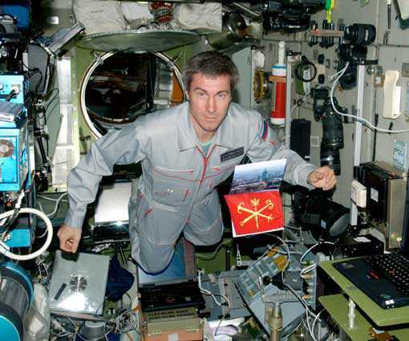
С мамой мы посмотрели в интернете видеоролик о том, как космонавты питаются.
Для них делают специальную еду. Космонавт выдавливает борщ или кисель из тюбика прямо в рот. А воду сосет через трубочку.
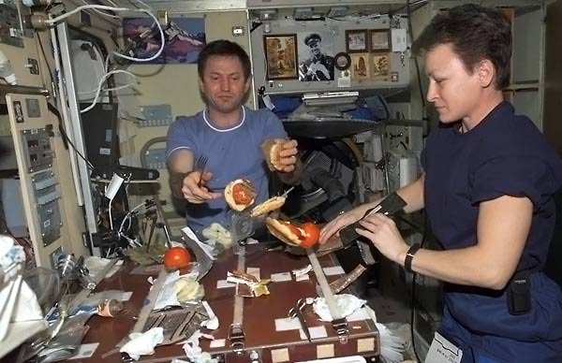
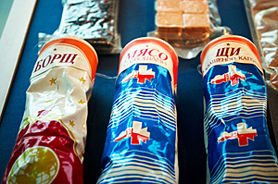
Я нарисовал космонавта в невесомости и космический корабль.
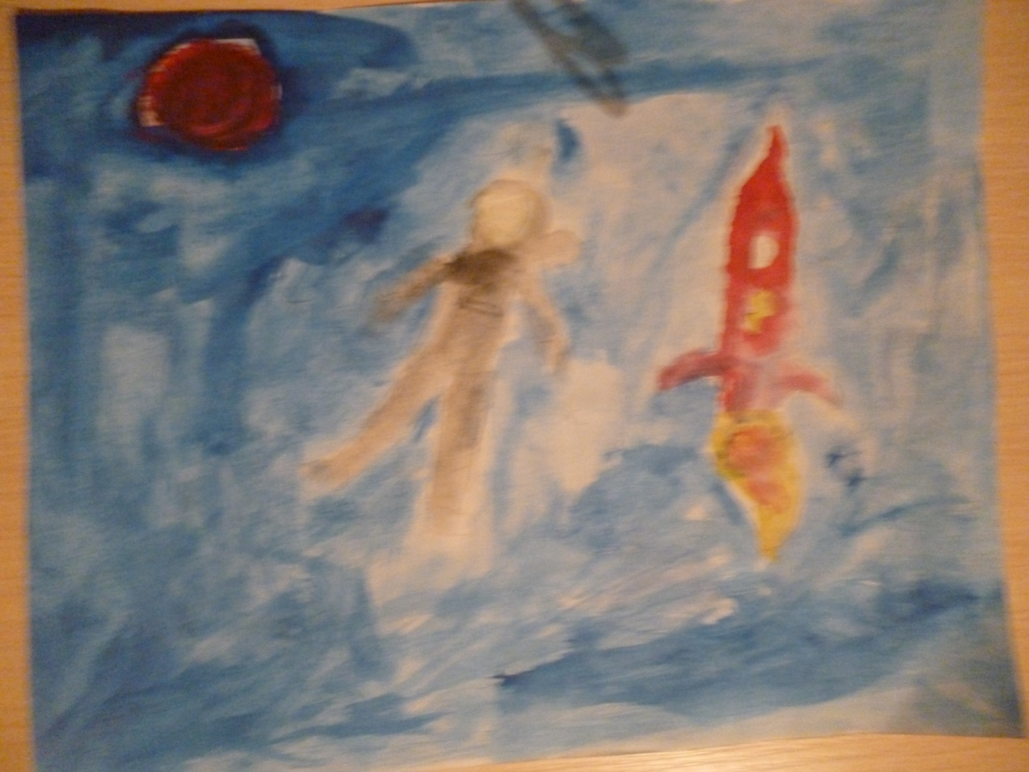

Теперь я знаю:
- Космонавты «плавают» и «кувыркаются» прямо в воздухе.
- Космонавты спят, пристегнувшись к кровати.
- Космонавты едят специальную еду из тюбиков.
Своими знаниями я поделюсь с ребятами в группе.

